**ПРОТОКОЛ**

**проведения школьного этапа**

**всероссийской олимпиады школьников по**

**Биология в 10 классе**

|  |  |  |
| --- | --- | --- |
| 08.10.2024 |  | 63 |
| дата проведения |  | максимальный балл |

|  |  |  |  |  |
| --- | --- | --- | --- | --- |
| № | ФИО участника | Наименование образовательной организации участника | Количество набранных баллов | Статус участника |
| 1 | Бурмистрова Анастасия Сергеевна | Муниципальное казенное общеобразовательное учреждение "Средняя общеобразовательная школа № 7" имени Николая Викторовича Кордюкова | 28.5 | Призер |
| 2 | Сорокина Александра Сергеевна | Муниципальное казенное общеобразовательное учреждение "Средняя общеобразовательная школа № 7" имени Николая Викторовича Кордюкова | 35.1 | Победитель |
| 3 | Тимакова Виктория Евгеньевна | Муниципальное казенное общеобразовательное учреждение "Средняя общеобразовательная школа № 7" имени Николая Викторовича Кордюкова | 30.5 | Призер |

|  |  |  |  |  |
| --- | --- | --- | --- | --- |
| Председатель жюри |  |  |  |  |
|  |  | подпись |  | ФИО |

|  |  |  |
| --- | --- | --- |
| Члены жюри: |  |  |
|  |  |  |
|  |  |  |
|  |  |  |
|  |  |  |

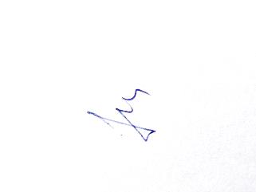

|  |  |  |  |  |
| --- | --- | --- | --- | --- |
| Ответственный за проведение олимпиады |  |  |  |  |
|  |  | подпись |  | ФИО |